高青县高城镇
2020年政府信息公开工作年度报告

本报告根据《中华人民共和国政府信息公开条例》（国务院令第711号，以下简称《条例》）要求，由高青县高城镇党政办公室综合本单位政府信息公开工作情况编制。
报告全文由总体情况、主动公开政府信息情况、收到和处理政府信息公开申请情况、政府信息公开行政复议行政诉讼情况、存在的主要问题及改进情况、其他需要报告的事项6个部分组成。
报告中所列数据统计期限自2020年1月1日始，至2020年12月31日止。报告电子版可在高青县人民政府门户网站（www.gaoqing.gov.cn）如对报告内容有疑问，请与高青县高城镇办公室联系，联系电话：0533-6315004；邮箱：gqxgcz@zb.shandong.cn;传真：0533-6315994。
一、总体情况
（一）体制机制建设
2020年来，高城镇实行政务公开与深化行政体制改革和全面推进依法行政、建设法治政府的目标和进程相一致，在保守党和国家秘密的前提下，紧紧围绕县委、县政府中心工作及群众关注关切，深化重点领域信息公开，完善政务公开制度建设，坚持以公开为常态、不公开为例外，推动行政权力全过程公开、公共服务全流程公开、社会关切全方位回应，进一步提高群众知晓权、参与权、监督权。
（一）落实政务公开工作组织化。加强组织领导，将政务公开工作作为一项重要工作内容，同时将政务公开工作列入单位领导分工，明确由镇党委副书记担任分管领导，副镇长、党政办主任协助管理，明确党政办作为政务公开工作主管科室，1名具体负责同志组织协调、指导推进、监督检查全镇政务公开工作，切实做到机构到位、责任到位、人员到位、经费到位，政务公开工作队伍建设进一步加强。
（二）落实政府公开工作公开化。一是能公开尽公开，充分发挥政府网站作为政务公开第一平台作用，按时维护更新政府信息公开目录、政府信息依申请公开、政府信息公开监督信箱等栏目，二是多渠道公开。加大政务公开平台、微信公众平台、报纸报刊等媒体平台的公开力度，提升信息发布、解读回应、政民互动的整体水平。2020年，我镇在县政府网站共计公开各类政府信息24条。其中2020年新开设“政务公开在行动”发表5篇。2020年，我镇在光明日报、经济日报、淄博日报、大众日报等媒体发表信息107篇。通过微信公众号高城镇人民政府公开发表信息187篇。

（二）主动公开
2020年，在县委、县政府的坚强领导下，高城镇编写了《高青县高城镇人民政府主动公开基本目录》，并依据目录主动公开了机构职能、政策文件、规划计划、重要部署执行、建议提案办理、财政信息、应急管理、优化营商环境、 乡镇街道26个试点领域标准目录、 政务公开组织管理、 公共资源配置及其他方面信息。
其中，在人大代表建议和政协委员提案办理结果公开方面：2020年高城镇收到1件县人大代表建议，答复1件。收到1件政协委员提案，答复1件。在财政信息公开方面：按照《高青县政府预算决算公开暂行办法》(高财字〔2014〕88号)和《高青县县级“三公”经费预算管理和公开暂行办法》(高财字〔2014〕89号)要求，除涉密信息外，将2020年全镇政府预算和2019年政府决算信息全部在高青县政府网站进行公开。
（三）依申请公开
1.收到和处理政府信息公开申请情况
2020年，我单位共收到政府信息公开申请1件，按时办结数1件。在办结的申请中：予以公开0件，部分公开0件，不予公开1件，无法提供0件，不予处理0件，其他处理0件。
2.收费和减免情况
2020年，我单位在政府信息公开申请办理过程中，未收取任何费用。
3.政府信息公开行政复议、行政诉讼情况
2020年，本单位因政府信息公开被申请行政复议0件。其中，未经复议直接起诉0件，复议后起诉0件。在行政诉讼案件中，结果维持数0件，结果纠正数0件，尚未审结数0件，其他结果数0件。
（四）政府信息管理
一是规范政策文件信息公开管理，加强政府信息规范化，及时清理废止、失效的政府信息。二是组织召开2020年度政务公开培训会，系统学习了《中华人民共和国政府信息公开条例》及省市县委等制度文件，深入分析了政务公开面临的新形势新任务新要求，集中对如何规范依申请公开答复进行现场答疑，切实提高了政务公开工作人员的业务能力。做到了机构到位、责任到位、人员到位。三是在做好政务公开常规工作的基础上，注重创新和公开实效。一方面，一方面利用“高城镇人民政府”微信公众号，借助“互联网+”模式——微信平台，将政务公开信息通过公众号推送，另一方面聚焦“政务公开在行动”，线下政府大厅设置政府公开体验区，开展形式多样的线上、线下活动，激发群众对于政务信息公开的知晓度，不断提升人民群众对我镇政府信息公开工作的满意度。
- 平台建设
2020年以来，高城镇进一步加大政务公开力度，紧扣群众需求，坚持以公开促效能，推动政务公开与服务群众紧密结合，为群众提供一站式服务。
一是线下开设政务公开自助查阅区，让群众办事更便捷。高城镇以群众需求为导向，在便民服务大厅一楼入口显眼位置开设政务公开专区，设置报刊栏、资料架等实体载体，提供今日高青、手机申领失业补助金、社保缴费流程等群众关心关注的报刊、宣传资料，制作各种宣传彩页2000余份，并配置工作人员提供专业咨询服务，方便群众按需取阅。
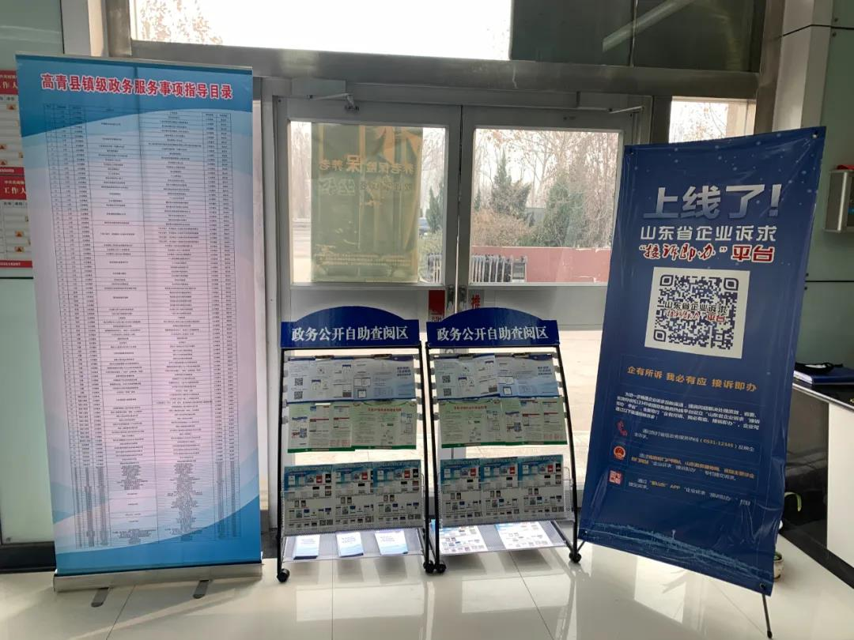
二是线上加强政务新媒体建设，让群众体验更直接。将县政府网站政务公开作为第一平台进行建设和优化。2020年，我镇在县委、县政府的领导下，根据根据《淄博市全面推进基层政务公开标准化规范化工作实施方案》要求，完成了新老政务公开平台的建设和迁移，并根据《高青县高城镇人民政府主动公开基本目录》，及时更新内容，规范发布内容。“高城镇人民政府”微信公众号开设政民互动功能，群众可以通过留言形式提建议、说要求、谈感想，工作人员针对群众反映强烈的热点、焦点问题及时进行公开，以提高办事效率和便民服务为宗旨，推进平台建设，切实增强了政务公开实效，维护了群众合法权益，提升了群众满意度。
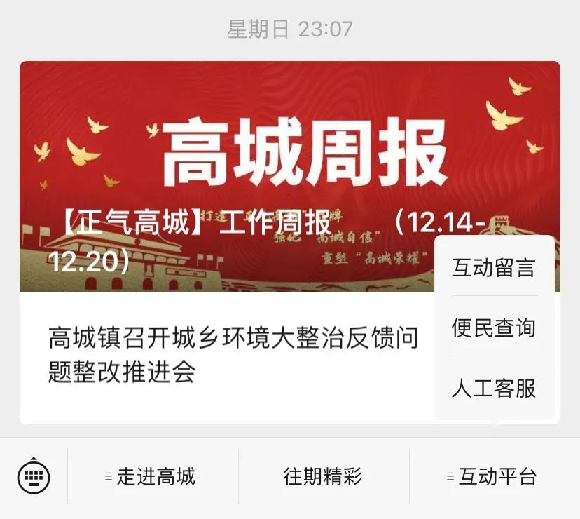
通过“线上+线下”相结合的方式，为群众提供全方位提供优质高效的政务公开体验。下一步，高城镇将继续完善政务公开制度，提升监督效力，坚持不懈地抓好抓实，不断探索政务公开工作的新途径、新办法，全力打造更加规范、高效、便民的政务服务体系，切实提升群众政务公开与服务获得感。
- 监督保障
一是将政府公开工作纳入班子成员会议讨论议题， 会上要求，进一步增强做好政务公开工作的责任感和紧迫感。要强化责任意识，提高工作标准，扎扎实实地把政务公开工作做细、做实、做好；二是全面完善政务公开的机制保障。进一步强化管理体制建设，加强业务培训，严格督查考核，完善奖惩机制，着力打造一支政治素质好、业务能力强的政务公开工作队伍；三是全面对照省、市考核评估要求，完善平台建设，强化工作举措，压实工作责任，做到应公开、尽公开，推动政务公开工作再上新台阶。
二、主动公开政府信息情况
第二十条第（一）项
信息内容 | 本年新制作数量 | 本年新公开数量 | 对外公开总数量
规章 | 0 | 0 | 0
规范性文件 | 0 | 0 | 0
第二十条第（五）项
信息内容 | 上一年项目数量 | 本年增/减 | 处理决定数量
行政许可 | 0 | 0 | 0
其他对外管理服务事项 | 0 | 0 | 0
第二十条第（六）项
信息内容 | 上一年项目数量 | 本年增/减 | 处理决定数量
行政处罚 | 14 | 14 | 0
行政强制 | 0 | 0 | 0
第二十条第（八）项
信息内容 | 上一年项目数量 | 本年增/减
行政事业性收费 | 0 | 0
第二十条第（九）项
信息内容 | 采购项目数量 | 采购总金额
政府集中采购 | 5 | 4332.8（万元）

三、收到和处理政府信息公开申请情况
（本列数据的勾稽关系为：第一项加第二项之和，等于第三项加第四项之和） |  |  | 申请人情况
 |  |  | 自然人 | 法人或其他组织 |  |  |  |  | 总计
 |  |  |  | 商业企业 | 科研机构 | 社会公益组织 | 法律服务机构 | 其他
一、本年新收政府信息公开申请数量 |  |  | 0 | 0 | 0 | 0 | 0 | 0 | 0
二、上年结转政府信息公开申请数量 |  |  | 0 | 0 | 0 | 0 | 0 | 0 | 0
三、本年度办理结果 | （一）予以公开 |  | 0 | 0 | 0 | 0 | 0 | 0 | 0
 | （二）部分公开（区分处理的，只计这一情形，不计其他情形） |  | 0 | 0 | 0 | 0 | 0 | 0 | 0
 | （三）不予公开 | 1.属于国家秘密 | 0 | 0 | 0 | 0 | 0 | 0 | 0
 |  | 2.其他法律行政法规禁止公开 | 0 | 0 | 0 | 0 | 0 | 0 | 0
 |  | 3.危及“三安全一稳定” | 0 | 0 | 0 | 0 | 0 | 0 | 0
 |  | 4.保护第三方合法权益 | 0 | 0 | 0 | 0 | 0 | 0 | 0
 |  | 5.属于三类内部事务信息 | 0 | 0 | 0 | 0 | 0 | 0 | 0
 |  | 6.属于四类过程性信息 | 0 | 0 | 0 | 0 | 0 | 0 | 0
 |  | 7.属于行政执法案卷 | 0 | 0 | 0 | 0 | 0 | 0 | 0
 |  | 8.属于行政查询事项 | 0 | 0 | 0 | 0 | 0 | 0 | 0
 | （四）无法提供 | 1.本机关不掌握相关政府信息 | 0 | 0 | 0 | 0 | 0 | 0 | 0
 |  | 2.没有现成信息需要另行制作 | 0 | 0 | 0 | 0 | 0 | 0 | 0
 |  | 3.补正后申请内容仍不明确 | 0 | 0 | 0 | 0 | 0 | 0 | 0
 | （五）不予处理 | 1.信访举报投诉类申请 | 0 | 0 | 0 | 0 | 0 | 0 | 0
 |  | 2.重复申请 | 0 | 0 | 0 | 0 | 0 | 0 | 0
 |  | 3.要求提供公开出版物 | 0 | 0 | 0 | 0 | 0 | 0 | 0
 |  | 4.无正当理由大量反复申请 | 0 | 0 | 0 | 0 | 0 | 0 | 0
 |  | 5.要求行政机关确认或重新出具已获取信息 | 0 | 0 | 0 | 0 | 0 | 0 | 0
 | （六）其他处理 |  | 0 | 0 | 0 | 0 | 0 | 0 | 0
 | （七）总计 |  | 0 | 0 | 0 | 0 | 0 | 0 | 0
四、结转下年度继续办理 |  |  | 0 | 0 | 0 | 0 | 0 | 0 | 0

四、政府信息公开行政复议、行政诉讼情况
行政复议 |  |  |  |  | 行政诉讼
结果  维持 | 结果纠正 | 其他结果 | 尚未审结 | 总计 | 未经复议直接起诉 |  |  |  |  | 复议后起诉
 |  |  |  |  | 结果维持 | 结果纠正 | 其他结果 | 尚未审结 | 总计 | 结果维持 | 结果纠正 | 其他结果 | 尚未审结 | 总计
0 | 0 | 0 | 0 | 0 | 0 | 0 | 0 | 0 | 0 | 0 | 0 | 0 | 0 | 0

五、存在的主要问题及改进情况
（一）主要问题
一年来，我镇在政务公开方面做了大量扎实的工作，收到了明显成效，推动了“高效、廉洁、务实” 政府的建立；与此同时，由于多种因素的影响，政务公开工作在各地各部门的开展也不平衡，总体状况离人民群众的要求还存在一定距离，也存在着一些问题：
（1) 重表面内容，轻实质问题。一是公开的内容不够深，表面事项公开多，深层次的问题公开少。二是公开的内容不全面，事后公开多，事前、事中公开少。
（3) 重简单公开，轻及时反馈。一是未建立政务公开信息反馈制度，公开后没有及时听取群众意见。二是认为只要公开就完成了任务，对群众提出的要求没有作进一步的说明和解释，或避重就轻。
- 改进措施
2021年，高城镇将加强以下工作，全力推进全县政府信息公开工作深入开展。
一是加强领导，明确职责，在强化管理上下功夫。建立健全政务公开工作的领导机构。明确在政务公开工作中的职责，建立严格的责任制。
二是加强培训，广泛宣传，在提高认识上下功夫。首先要通过多种形式，组织广大干部特别是领导干部参加培训，重点学习《中华人民共和国政府信息公开条例》等有关政务公开的法律、法规和政策，使其充分认识到政务公开的重要性和紧迫性。其次要有针对性地向群众宣传实行政务公开、民主管理的法律、法规和政策及政务公开的重要意义，克服认识上的障碍，激发广大群众的主人翁意识，提高参与民主管理的积极性。
三是加强指导和督促检查，在狠抓落实上下功夫。政务公开工作受经济社会发展、人际关系环境、主体民主法制意识等因素的影响，存在着明显的发展不平衡问题。因此，应实行分类指导，认真总结典型经验，及时推广。对政务公开困难大、问题多的地方，要深入解剖，找准问题，切实解决，促使政务公开工作规范开展。
- 其他需要报告的事项
本报告所列数据可能因四舍五入原因与数据直接相加之和存在尾数差异。

